Dokonči obrázky a vyfarbi ich.
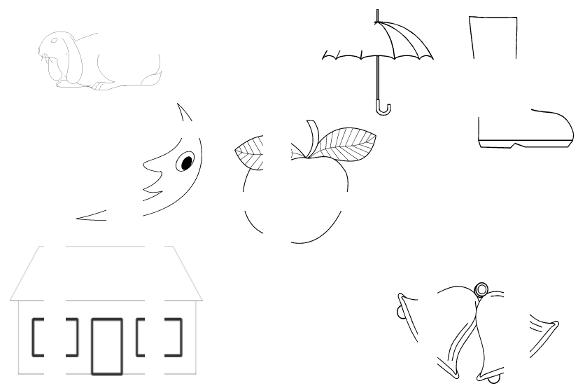

Okienko, v ktorom sa nachádzajú dva rovnaké tvary vyfarbi.
